 SECRETARIA MUNICIPAL DA EDUCAÇÃO EMEF. “Prof.ª ELVIRA DE MELO SOUZA” Rua do Educador, nº 111 – Vila São João – Sete Barras – S.P. Fone: (013) 3872-1320 CGC/MF 55.675.946/0001-40 E-m@il: 1emef.elvirademelo@gmail.com

NOME:________________________________________________________________________
PROF:______________________________________DATA______/_____/_______1° ANO_____

AVALIAÇÃO DE MATEMÁTICA 3º BIMESTRE

OBJETIVOS: - COMPLETAR A SEQUÊNCIA NUMÉRICA. – RESOLVER OPERAÇÕES DE ADIÇÃO E SUBTRAÇÃO - LER, COMPREENDER E INTERPRETAR GRÁFICO E CALENDÁRIO. ESCREVER OS NÚMEROS CORRETAMENTE; - IDENTIFICAR FORMATOS IGUAIS.

- COMPLETE A SEQUÊNCIA ATÉ O 70. (1,0)

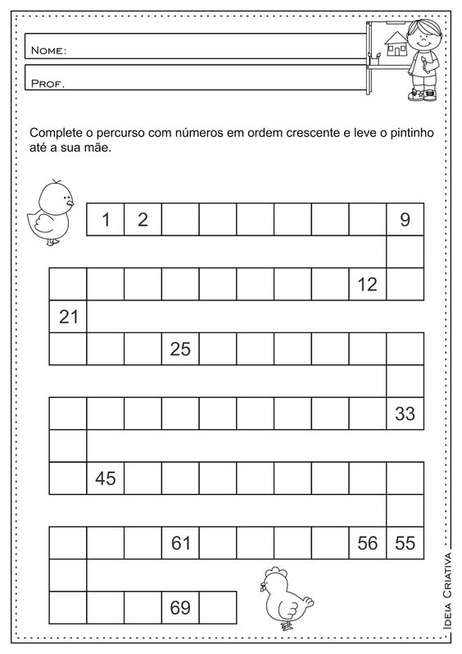
- RESOLVA AS OPERAÇÕES ABAIXO: (0,25-1,0)

- 5 + 4 = _______ | - 7 – 3= _______ | - 12 + 3=_______ | - 8 – 4=________

- OBSERVE O CALENDÁRIO DO MÊS DE AGOSTO E RESPONDA : (0,25 - 1,0)
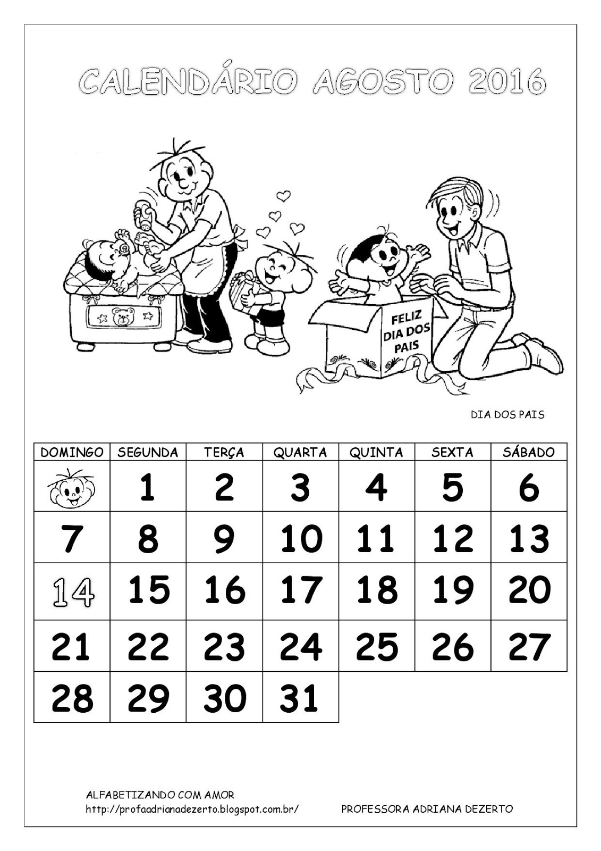
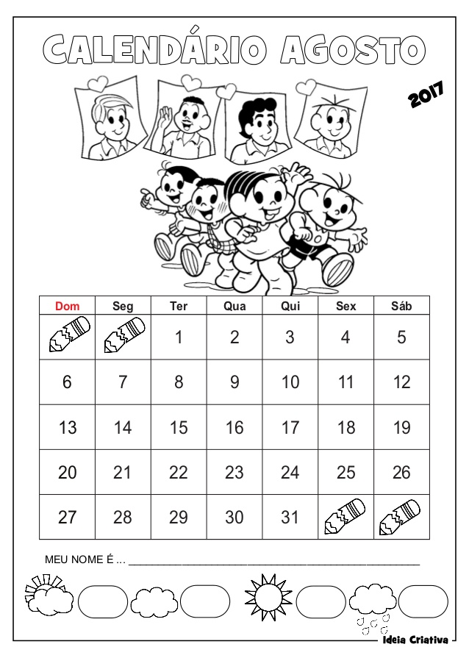

- QUAL É O PRIMEIRO DIA DA SEMANA________________________________________
- CIRCULE O NUMERO QUE ESTA ENTRE O 23 E O 25____________________________
- O DIA 29 É QUE DIA DA SEMANA____________________________________________
- QUAL É O ULTIMO DIA DO MÊS_____________________________________________
- FOI FEITO UMA PESQUISA NA ESCOLA PARA SABER QUAL O BRINQUEDO PREFERIDO DOS ALUNOS. OBSERVE O GRÁFICO E RESPONDA: (0,2-1,0)
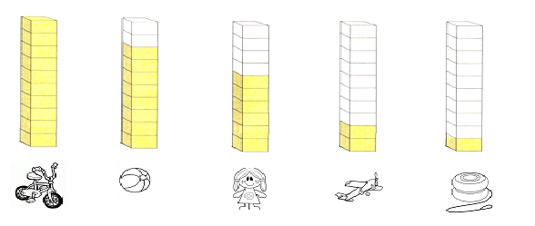
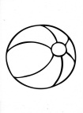
QUANTOS VOTOS TEVE:
- A BOLA - b) A BICICLETA

- A BONECA - d) O AVIÃO - e) IÔIÔ

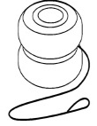
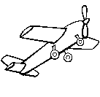
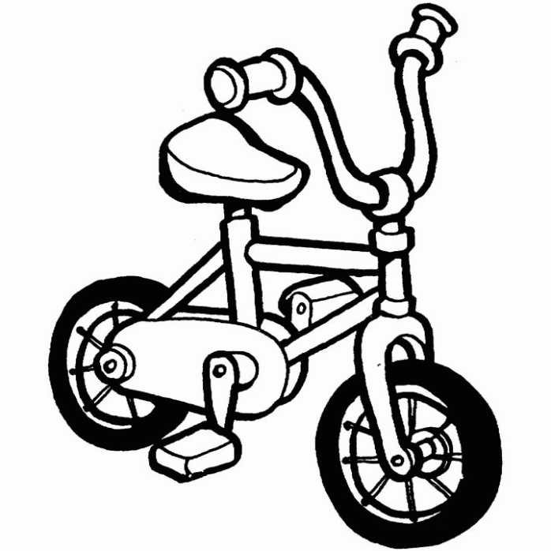
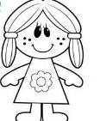
- ESCREVA OS NÚMEROS QUE A PROFESSORA DITAR: (0,25 - 1,5)

6) OBSERVE E COMPLETE: A PRIMAVERA CHEGOU! VAMOS AJUDAR A MAGALI COM AS FLORES(0,5-1,5)
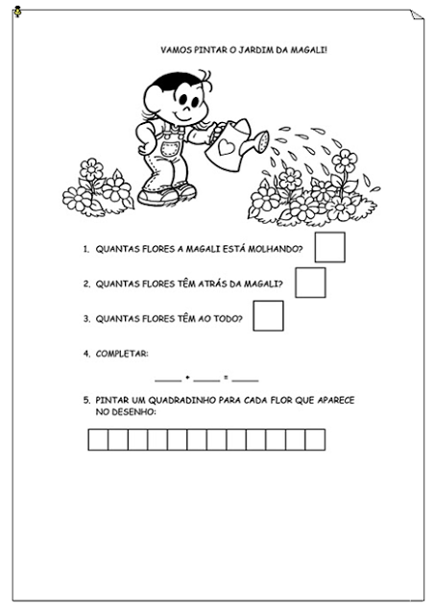
- QUANTAS FLORES A MAGALI ESTÁ MOLHANDO?
- QUANTAS FLORES TEM ATRÁS DA MAGALI?
- QUANTAS FLORES TEM AO TODO?

7) PINTE UM QUADRADINHO PARA CADA FLOR QUE APARECE NO DESENHO(0,5)

8) LIGUE OS DESENHOS AS FIGURAS CORRESPONDENTES(0,25-1,0)
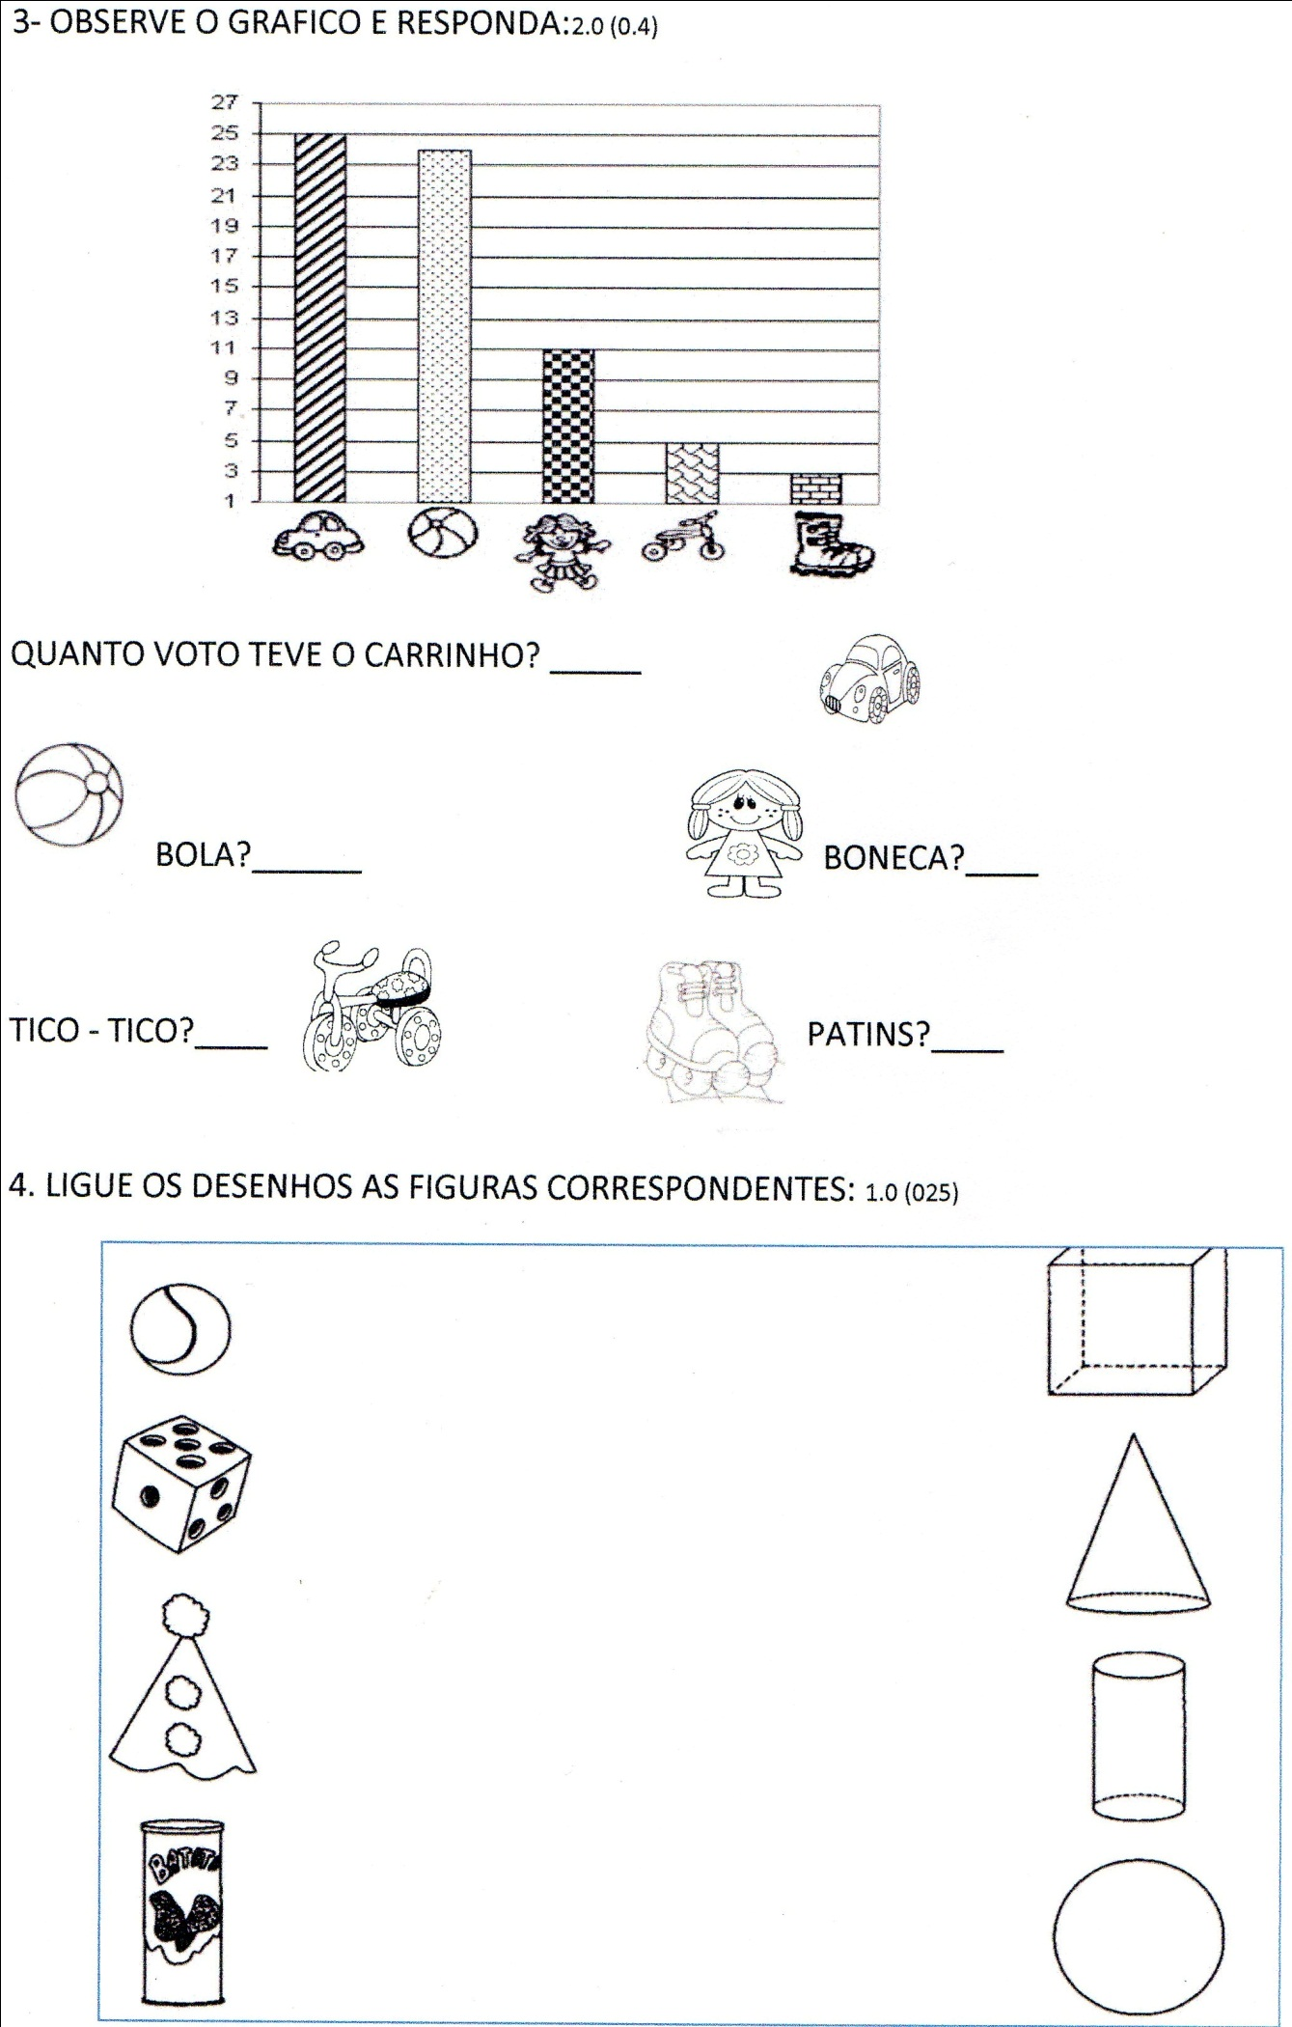

9) RESOLVA OS PROBLEMAS.(0,5 – 1,5)

- MINHA MÃE TINHA 9 OVOS NA GELADEIRA. ELA FEZ UM BOLO E USOU 6 OVOS. QUANTOS OVOS AINDA RESTAM NA GELADEIRA

R: RESTAM NA GELADEIRA _________OVOS.

- BIA TINHA 12 BALAS. COMPROU MAIS 5. COM QUANTAS BALAS BIA FICOU?

R: BIA FICOU COM__________BALAS

- VINICIUS COLECIONA TAMPINHAS. ELE TEM 9 TAMPINHAS AMARELAS 8 VERDES. QUANTAS TAMPINHAS ELE TEM.

R: VINÍCIUS TEM__________TAMPINHAS.

